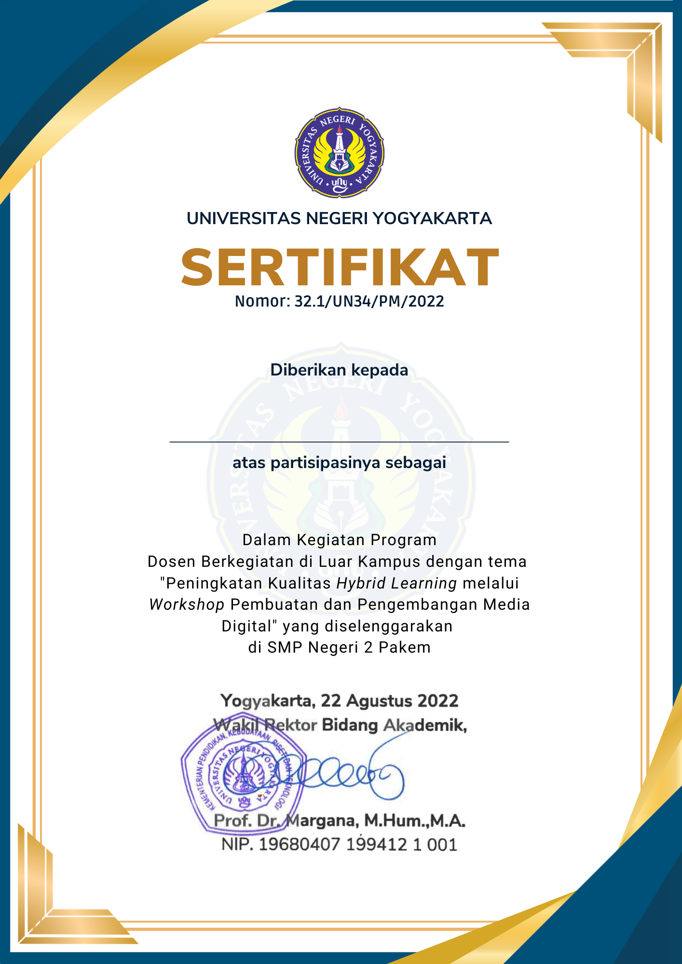**Dany Chris**

**Peserta**